**生命科学学院社会实践&志愿服务经验分享大会**

为培养新时代青年大学生的服务意识和奉献精神，生命科学学院于2021年2月17日召开社会实践&志愿服务经验分享大会。为积极响应国家防疫政策，避免线下聚集，分享会采用线上腾讯会议的形式召开。院团委书记陈梅明老师、院团委学生会成员及各年级70余名同学参会。此次分享会由生物科学T2001班娄琳昊同学主持。

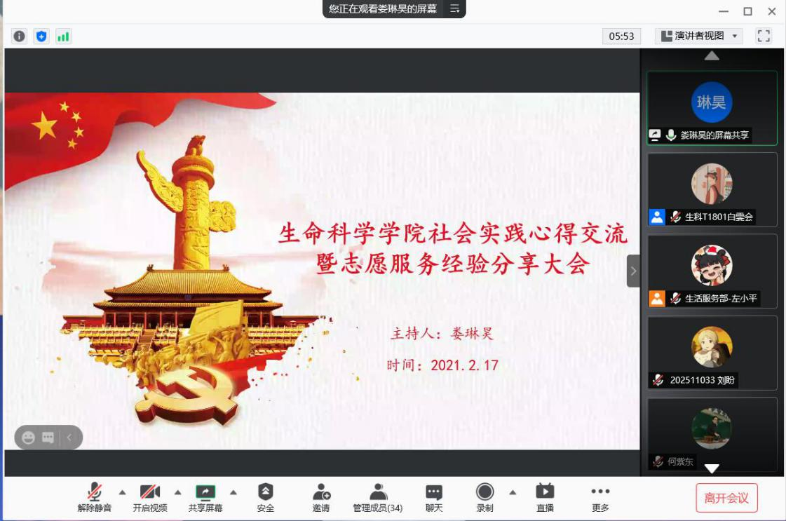

2019级图书情报专业硕士研究生田怡同学首先分享了她自己的的抗“疫”事迹。从她的抗“疫”事迹中同学们感受到抗“疫”过程中的各种不易，感受到她和她的其他小伙伴们的坚毅与勇敢，深刻感受到疫情之下“一方有难，八方支援”的精神。

2019级图书情报专业硕士研究生张炼同学是一名退伍军人，疫情期间她和她的家人积极加入志愿服务行列在村里面搞清洁，践行了“最美家庭”的自觉，诠释了“我是青年党员志愿者-从我做起”的担当。

云南支教、抗“疫”、募捐、湘雅医院导诊......生物信息学1801班的郑思悦同学分享了她丰富的志愿服务经历。作为“优秀青年志愿者”，她用实际行动激励同学们参与志愿服务，传递爱与温暖。

生物科学1802班的江佳红同学作为学院2020年“小分子实践队”的队长，他分享了2020年度带领“小分子实践队”开展线上支教的经历。从前期准备到线上支教再到后期总结，每个阶段都十分详细，整个过程任务分工合理明确，对于社会实践的“小白”来说非常具有指导意义。

2019级图书情报硕士研究生彭丽虹同学向大家介绍了“星火计划”并分享了自己参与“星火计划”的经历。

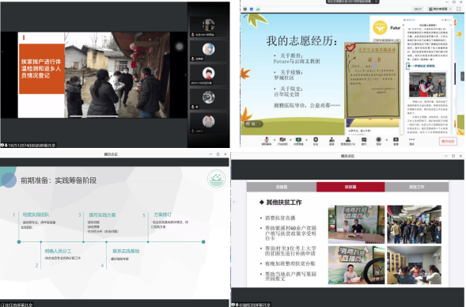

最后，院团委书记陈梅明老师作总结发言。陈老师对五位分享的同学表示感谢并对他们在志愿服务和社会实践中取得的成果表示赞扬。陈老师希望同学们在学习之余能够积极参加志愿服务和社会实践，将自己所学所会带到有需要的地方，不断提升自己的综合素质，培养奉献精神，在为社会服务为人民服务的过程中实现自我价值。

作者：骆湘梅 杨熊冰 陈梅明

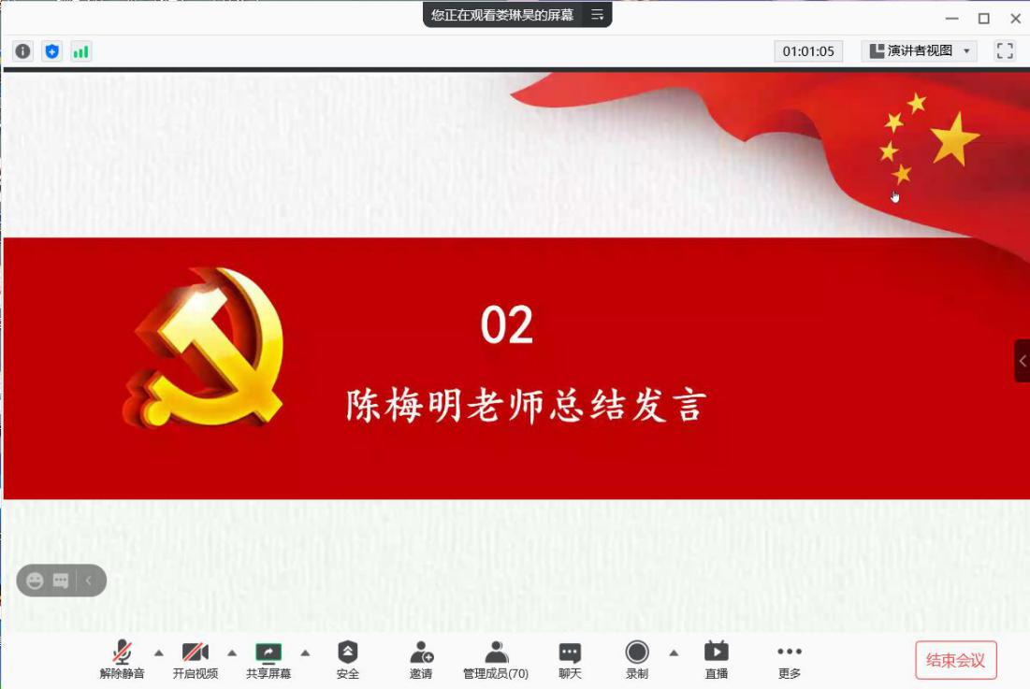

此次志愿服务和社会实践经验分享大会有助于广大同学们对志愿服务与社会实践有更全面深入的了解。长期以来，生命科学学院高度重视志愿服务和社会实践工作，此次大会的顺利开展充分体现了生科学子的理想信念和责任担当，彰显了学院实践育人实效。生命科学学院团委在院党委的领导下在校团委的指导下继续推进志愿服务内涵式创新发展。